THIÊN ĐƯỜNG NGHỈ DƯỠNG
ĐÀ NẴNG ✈ BALI



4 NGÀY 3 ĐÊM

LỊCH KHỞI HÀNH BALI 2026
KHỞI HÀNH | GIÁ TOUR  (vnd/khách) | GIÁ TRẺ EM 90%  Từ 2 – dưới 12 tuổi | GIÁ TRẺ EM 30%  dưới 2 tuổi
27 – 30/3 | 10.990.000 | 9.891.000 | 3.297.000
10 – 13/4 | 10.990.000 | 9.891.000 | 3.297.000
01 – 04/5 (LỄ) | 10.990.000 | 9.891.000 | 3.297.000
29/5 – 01/6 | 10.990.000 | 9.891.000 | 3.297.000
19 – 22/6 | 11.990.000 | 10.791.000 | 3.597.000
26 – 29/6 | 11.990.000 | 10.791.000 | 3.597.000
10 – 13/7 | 11.990.000 | 10.791.000 | 3.597.000
24 – 27/7 | 11.990.000 | 10.791.000 | 3.597.000
07 – 10/8 | 11.990.000 | 10.791.000 | 3.597.000
30/8 – 02/9 (LỄ) | 11.990.000 | 10.791.000 | 3.597.000
Lịch bay chi tiết:
QZ 481 Đà Nẵng – Bali (DAD-DPS) 19:25-00:55
QZ 480 Bali – Đà Nẵng (DSP-DAD) 15:15-18:55

CHƯƠNG TRÌNH TOUR CHI TIẾT
NGÀY 1 : ĐÀ NẴNG – BALI
16:25 HDV đón quý khách tại tầng 2 - Ga đi quốc tế sân bay Đà Nẵng làm thủ tục check in đi Bali với hãng hàng không Air Asia
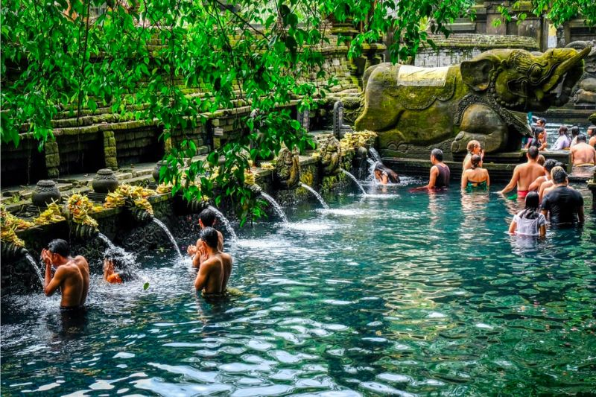

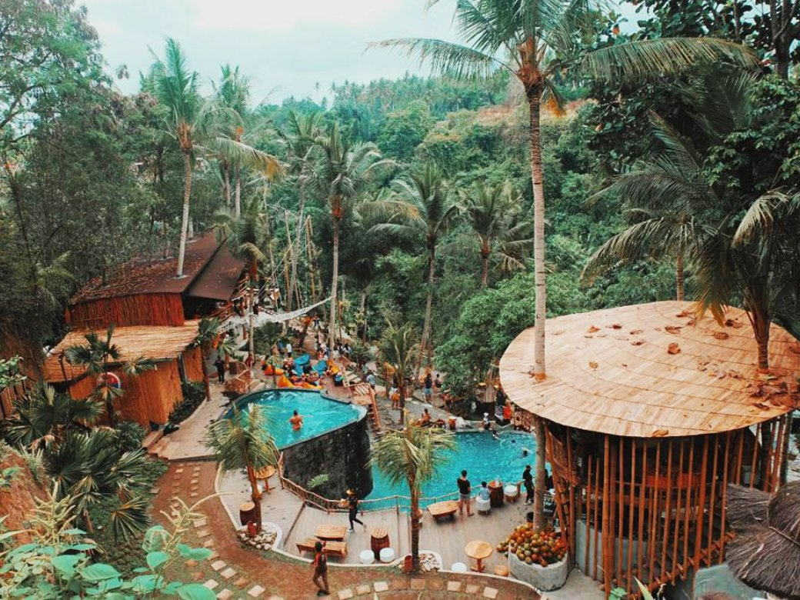
00:55: Đến sân bay quốc tế Ngurah Rai, đoàn làm thủ tục nhập cảnh sau đó xe và HDV địa phương đón đoàn về Khách sạn nhận phòng nghỉ ngơi.
NGÀY 2: TIRTA EMPUL – DTUKAD – THÁC BLASINGA | (ĂN 3 BỮA)
Sáng: Đoàn dùng điểm tâm sáng tại khách sạn, sau đó làm thủ tục trả phòng HDV sẽ đưa quý khách tham quan:
- Đền Tirta Empul nằm ở trung tâm đảo Bali, vùng Tampaksiring gần đền Gunung Kawi. Ngôi đền Hindu này được xây dựng quanh một con suối và bể tắm đặc biệt. Đền được xây dựng từ thế kỷ thứ 10. Theo truyền thuyết của người Bali thì nước nguồn này được tạo ra bởi thần Indra khi thần đánh nhau với vua Mayadenawa. Nơi đây thường đông đúc với nhiều người tham gia vào các nghi lễ tắm đặc biệt mà người dân Bali gọi là Melukat.
Trưa: Quý khách thưởng thức bữa trưa với Cơm sườn nướng đặc trưng Bali tại D’Tukad Club.
Nơi đây Quý khách có một cái nhìn toàn cảnh tuyệt đẹp về làng và thung lũng tại Bali. Tại đây, Quý khách có các hoạt động vui chơi, nghỉ ngơi, thư giãn để hoà mình vào thiên nhiên Bali:
- Tự do bơi tại bể bơi vô cực, check-in những bức hình “sống ảo” mà không nơi đâu có thể chụp đẹp như tại đây.
- Chụp hình với tổ chim (miễn phí).
- Nếu đam mê cảm giác mạnh, quý khách có thể thử sức với “xích đu tử thần” Swing Bali (chi phí tự túc)
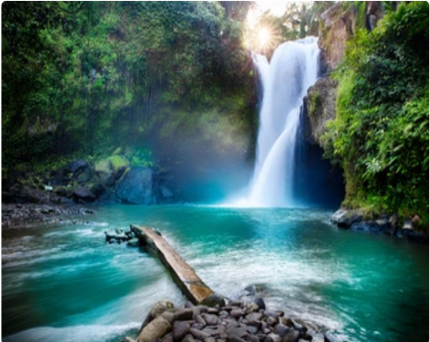
Chiều: Đoàn tham quan Thác nước BLANGSINGA là một trong những điểm đến thiên nhiên hấp dẫn ở Bali, nổi bật với vẻ đẹp hoang sơ và cảnh quan kỳ diệu. Nằm giữa những rừng cây xanh mướt, thác nước này mang đến không khí trong lành và yên bình, lý tưởng cho những ai muốn tìm kiếm sự thư giãn.

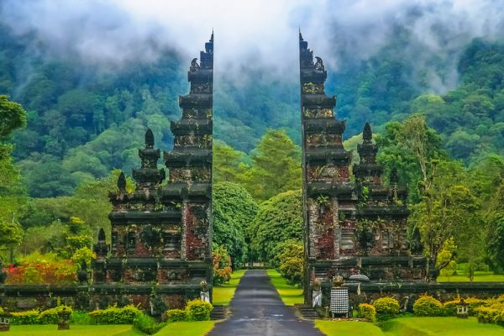
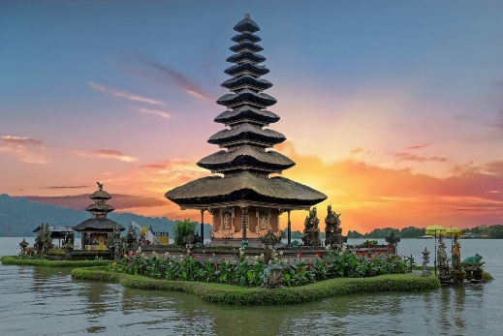
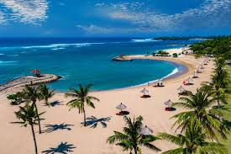
Tối: Đoàn dùng bữa tối tại nhà hàng. Sau đó, xe đưa đoàn về lại khách sạn nghỉ ngơi hoặc tự do dạo phố khám phá Bali về đêm.
NGÀY 3: ĐỀN ULUN DANU – CỔNG HANDARA | (ĂN 03 BỮA)
Sáng: Đoàn dùng điểm tâm sáng tại khách sạn.
Sau đó HDV sẽ đưa quý khách khởi hành tham quan:
- Đền Ulun Danu là một trong những ngôi đền đẹp nhất nằm trên đảo Bali. Nhìn từ xa, ngôi đền này như nổi lên giữa mặt hồ trong xanh, tạo nên bức tranh tuyệt đẹp. Đền Ulun Danu nằm trên hồ Beratan, thuộc vùng cao nguyên của Indonesia, là một điểm đến tâm linh tuyệt đẹp, được rất nhiều du khách yêu thích. Trong thời tiết ôn hòa của vùng núi cao khoảng 1.500 mét so với mực nước biển, không khí ở đây luôn rất trong lành và mát mẻ.
Trưa: Quý khách dùng bữa trưa tại nhà hàng địa phương.
Sau đó khởi hành tham quan:
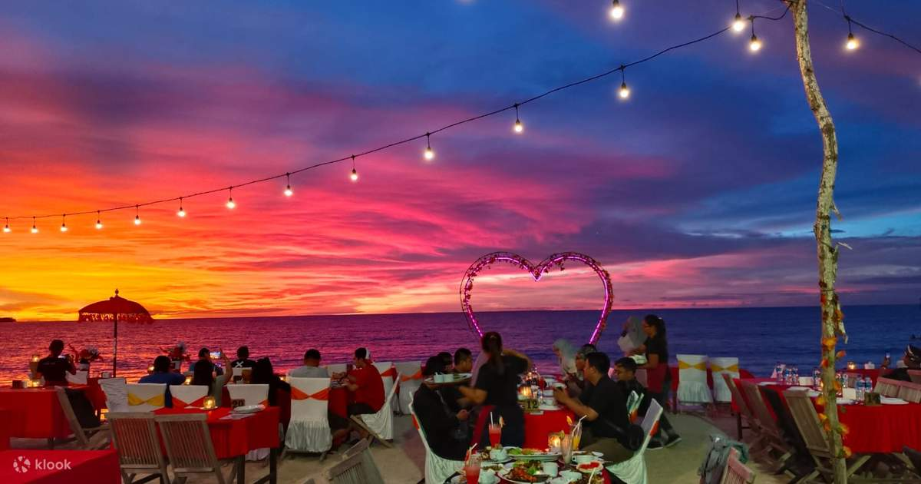
- Cổng trời Handara – một trong những địa điểm chụp hình hot nhất trên mạng. Cổng trời Handara đươc bao quanh bởi những ngọn núi cao, hồ miệng núi lửa, một khu rừng nhiệt đới rậm rạp và thảm cỏ xanh rì hai bên đường. Tất cả kết hợp với nhau tạo nên khung cảnh vô cùng hùng vĩ, ấn tượng.
Chiều: Đoàn di chuyển tham quan và tự do tắm biển trên bãi biển Nusa Dua – Đây là bãi biển thu hút du khách khắp nơi trên thế giới với những khu khách sạn hào hoa, xa xỉ được xây dựng xung quanh, phong cảnh tươi đẹp với rừng dừa bạt ngàn và bãi cát vàng óng ánh.
Tối: Thưởng thức bữa tối trên bãi biển Jimbarang, tận hưởng tiếng song biển đêm rì rào, thưởng thức buổi trình diễn của những nghệ sĩ địa phương – 1 điểm nhấn không thể bỏ qua khi đến Bali.
Kết thúc bữa tối, xe đưa Đoàn về lại Khách sạn nghỉ ngơi hoặc Quý khách có thể tự do khám phá Bali về đêm.

NGÀY 3: ULUWATU – BALI – ĐÀ NẴNG | (ĂN SÁNG/TRƯA)
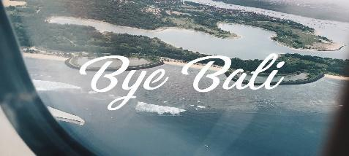
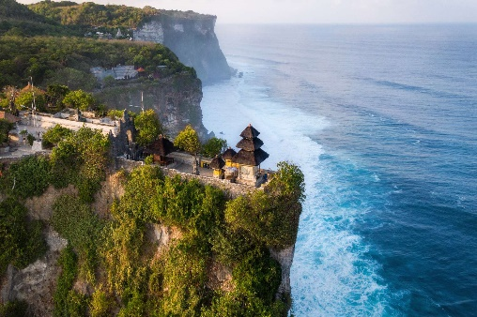
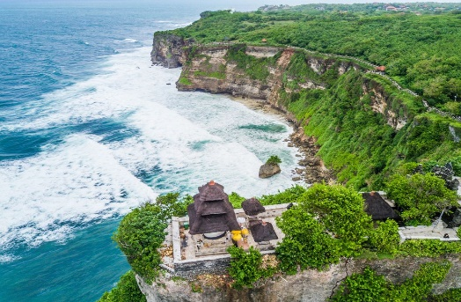

Sáng: Đoàn dùng điểm tâm tại khách sạn và làm thủ tục trả phòng.
Xe và hướng dẫn đưa quý khách đi thăm quan:
- Ngôi đền huyền thoại nổi tiếng ULUWATU - ngôi đền nằm trên một dốc đá, bồng bềnh giữa mây trời trên cao và các con sóng tạo những bọt nước trắng xóa vỗ vào vách đá bên dưới tạo nên vẻ đẹp hùng vĩ, mê hoặc. Điều ấn tượng nhất về ngôi đền Uluwatu là vị trí đắc địa, chênh vênh giữa trời và đất. Bạn có thể ngắm nhìn toàn cảnh biển Ấn Độ Dương bao la, cùng với những vách đá hùng vĩ và những bãi biển hoang sơ.
- Tiếp đó đoàn tự do thăm quan cửa hàng đặc sản Krishna (hoặc Agung)để làm quà cho người thân và bạn bè.
Trưa: Quý khách dùng bữa trưa tại nhà hàng địa phương.
Sau đó ra sân bay quốc tế Ngurah Rai, làm thủ tục chuyến bay 15:15 về lại Đà Nẵng.
18:55 Máy bay đáp sân bay quốc tế Đà Nẵng. Đoàn nhập cảnh và nhận lại hành lý.
Hướng dẫn viên chia tay đoàn. Kết thúc chương trình. Hẹn Gặp Lại Quý Khách.

Chương trình có thể thay đổi tùy theo thời tiết và tình hình thực tế tại các điểm tham quan, nhưng các điểm thăm quan vẫn đảm bảo đủ)

GIÁ TOUR DU LỊCH BAO GỒM
- Vé máy bay khứ hồi Đà Nẵng - BALI – Đà Nẵng, thuế phí sân bay 2 nước, phí an ninh du lịch & phí phụ thu xăng dầu. Bao gồm: Hành lý xách tay 07kg & kí gửi 20kg/1 kiện
- Khách sạn: 02 Khách/Phòng (lẻ nam hoặc nữ ngủ phòng 3 giường), tiêu chuẩn 4 sao chuẩn BALI
- Xe vận chuyển: Xe đời mới máy lạnh, phục vụ theo lộ trình tour.
- Các bữa ăn theo chương trình: 3 bữa sáng + 5 bữa chính (trong đó có 1 bữa upgrade tại Jimbarang)
- Nước uống 01 chai nuớc 500ml/1ngày.
- Hướng dẫn viên: từ Việt Nam thân thiệt, nhiệt tình theo suốt hành trình
- Bảo hiểm du lịch nước ngoài
- Tham quan: Bao gồm phí tham quan vào cửa tại tất cả các điểm theo chương trình.
- Quà tặng: Nón du lịch.
- Thuế VAT

GIÁ TOUR DU LỊCH KHÔNG BAO GỒM
- Tiền TIP cho tài xế và HDV địa phương: $20/khách/tour
- Vé tham quan các điểm ngoài chương trình.
- Visa tái nhập đối với khách mang quốc tịch nước ngoài
- Phụ thu phòng đơn (nếu quý khách yêu cầu ngủ phòng đơn)
- Các chi phí cá nhân khách như: điện thoại, giặt ủi, mua sắm, nước uống.
- Các các điểm than quan không có trong chương trình.
- Khách quốc tịch quốc tế sẽ tốn phí visa nhập cảnh tại của khẩu Bali.

GIÁ TOUR DU LỊCH TRẺ EM:
- Dưới 02 tuổi tính thu 30% giá tour người lớn, ngủ chung với ba mẹ
- Từ 02 - 12 tuổi tính 90% giá tour người lớn, ngủ chung với ba mẹ.
- Từ 12 tuổi trở lên tính vé như người lớn.
- Trong trường hợp chỉ có 01 khách (người lớn) đi với 01 bé (từ 02-09 tuổi), quý khách vui lòng đóng tiền tour như người lớn cho bé để bé ngủ giường riêng.
KHI ĐẾN BALI, KHÁCH CẦN CÁC GIẤY TỜ SAU (nếu có yêu cầu)
- Thanh toán phí Thuế nhập cảnh vào Bali dành cho tất cả du khách khi vào Bali: IDR150,000/pax (không bao gồm trong giá tour, tầm $10/pax).
- Đăng kí hải quan điện tử e-CD (Electronic Custom Declaration) Hoàn thành khai báo hải quan trực tuyến e-CD tại
https://bcngurahrai.beacukai.go.id/ecd/?h=beranda – Nhân viên sẽ hướng dẫn cụ thể.
**Mục dành cho khách mang quốc tịch nước ngoài hoặc Việt Kiều:
- Quý khách mang 2 Quốc tịch hoặc Travel document (chưa nhập quốc tịch) vui lòng thông báo với nhân viên bán tour ngay thời điểm đăng ký tour và nộp bản gốc kèm các giấy tờ có liên quan (nếu có).
- Quý khách chỉ mang thẻ xanh (thẻ tạm trú tại nước ngoài) và không còn hộ chiếu VN còn hiệu lực thì không đăng ký du lịch sang nước thứ ba được.
- Khách là Việt Kiều hoặc nước ngoài phải có visa (giấy miễn thị thực VN) nhiều lần và phải mang theo lúc đi tour.
**Đối với trẻ em (Tính theo ngày sinh):
- Tất cả trẻ em dưới 14 tuổi khi đi du lịch, kể cả trẻ em dưới 2 tuổi đều phải có hộ chiếu còn hạn sử dụng trên 6 tháng (tính cả ngày kết thúc tour). Phải có bố mẹ ruột đi cùng và mang kèm theo bản sao giấy khai sinh.
- Trường hợp trẻ em dưới 14 tuổi không đi cùng ba mẹ (đi với người thân) thì phải có giấy đồng ý của bố mẹ ruột và có giấy xác nhận ủy quyền của chính quyền địa phương và mang thêm bản sao giấy khai sinh.
THANH TOÁN & HUỶ PHẠT (Tính theo ngày làm việc):
- Thanh toán ngay khi đăng ký tour: 50% giá trị tour
- Số tiền còn lại thanh toán hết trước ngày khởi hành 7-10 ngày làm việc (áp dụng tour ngày thường), trước ngày khởi hành 20 - 25 ngày làm việc (áp dụng tour lễ tết).
- Hủy tour sau khi đăng ký phí phạt 100% tiền cọc.
- Hủy tour trong trước 15-20 ngày phí phạt = 80% tổng giá tour chương trình
- Sau thời gian trên phí phạt = 100% tổng giá trị chương trình
- Giai đoạn Lễ/Tết: không hoàn, không hủy, không đổi.
**LƯU Ý:
- Tất cả Khách hàng tham gia tour đều phải có đầy đủ (Hộ chiếu) phải còn thời hạn sử dụng trên 6 tháng (Tính từ ngày khởi hành) và giấy tờ tuỳ thân khi xuất cảnh.
- Khi đăng ký tour, vui lòng quý khách xuất trình các giấy tờ tùy thân như: Hộ Chiếu (Passport), Giấy Khai Sinh (trẻ em đi cùng), Visa Việt Nam (hộ chiếu nước ngoài), Giấy Khám Sức Khỏe dành cho người lớn tuổi (trên 70 tuổi) và phụ nữ mang thai (dưới 30 tuần).
- Do tính chất là đoàn ghép khách lẻ, công ty du lịch sẽ có trách nhiệm nhận khách cho đủ đoàn (15 khách người lớn trở lên) thì đoàn sẽ khởi hành đúng lịch trình. Nếu số lượng đoàn dưới 15 khách, Công Ty sẽ có trách nhiệm thông báo cho khách trước ngày khởi hành 4 ngày và sẽ thỏa thuận lại ngày khởi hành mới hoặc hoàn trả lại toàn bộ số tiền khách đã đăng ký trước đó.
- Chương trình tour là du lịch trọn gói, quý khách không tự ý tách đoàn dưới bất kỳ hình thức nào, các dịch vụ không sử dụng sẽ không được hoàn lại. Tùy vào từng trường hợp tách đoàn, quý khách phải báo trước với công ty ngay tại thời điểm đăng ký tour để được xem xét và chịu phí theo quy định (phí này sẽ không được hoàn lại)
- Trường hợp Quý khách không được xuất cảnh và nhập cảnh vì lý do cá nhân (như hình ảnh, thông tin giấy tờ trong bản gốc bị mờ, không rõ ràng; passport hết hạn, không đúng quy định; liên quan tới thuế cá nhân…) Công ty du lịch sẽ không chịu trách nhiệm và sẽ không hoàn trả tiền tour.
- Trong trường hợp chỉ có 01 khách (người lớn) đi với 01 bé (dưới 11 tuổi), quý khách vui lòng đóng tiền tour cho bé ngủ giường riêng để lấy 01 phòng.
- Trường hợp 2 người lớn chỉ kèm được 1 trẻ em (dưới 11 tuổi), trẻ em thứ 2 trở đi tính giá người lớn để có chế độ ngủ giường riêng.
- Trong trường hợp chỉ có 01 khách (người lớn) đăng ký tour, quý khách vui lòng đóng tiền phu phí phòng đơn suốt tuyến để lấy 01 phòng riêng.
- Trong những trường hợp khách quan như: khủng bố, thiên tai, dịch bệnh,…hoặc do có sự cố, có sự thay đổi lịch trình của các phương tiện vận chuyển công cộng như: máy bay, tàu hỏa…thì Công Ty sẽ giữ quyền thay đổi lộ trình bất cứ lúc nào vì sự thuận tiện, an toàn cho khách hàng và sẽ không chịu trách nhiệm bồi thường những thiệt hại phát sinh.
- Công ty được phép thay đổi lịch trình chuyến đi, sử dụng các hãng hàng không thay thế nhưng vẫn đảm bảo tham quan đầy đủ các tuyến điểm theo chương trình.
- Quý khách là phụ nữ mang thai vui lòng thông báo tình trạng mang thai cho nhân viên Công ty khi đăng ký tour và mua vé để Công ty có thể tư vấn về qui định đi máy bay và cung cấp dịch vụ một cách tốt nhất.
- Quý khách đi lại bất tiện cần sử dụng hỗ trợ xe lăn tại sân bay vui lòng thông tin đến nhân viên tư vấn khi đăng ký tour.
- Đối với khách hàng từ 70 tuổi đến dưới 75 tuổi yêu cầu ký cam kết sức khỏe với Công Ty chúng tôi trước khi đi tour. Khuyến khích có người thân dưới 60 tuổi (đầy đủ sức khoẻ) đi cùng.
- Bảo hiểm du lịch không áp dụng cho khách hàng từ 75 tuổi trở lên (không có bảo hiểm tử vong do tai nạn, bệnh nền, bệnh tiềm ẩn, v.v...) nên yêu cầu khách hàng phải có giấy xác nhận đầy đủ sức khoẻ để đi du lịch nước ngoài do bác sĩ cấp và giấy cam kết sức khỏe với Công Ty chúng tôi trước khi đi tour. Khuyến khích có người thân dưới 60 tuổi (đầy đủ sức khoẻ) đi cùng. Nếu có bất cứ sự cố nào xảy ra trên tour, công ty du lịch sẽ không chịu trách nhiệm dưới mọi tình huống.
- Trường hợp quý khách đăng ký tour trọn gói nhưng không khởi hành bay cùng đoàn chặng đi (no-show 1 chiều) thì sẽ không sử dụng được chặng về cùng với đoàn. Mà phải đặt lại vé mới hoàn toàn.
- Quý khách mang THẺ XANH (PERMANENT RESIDENT), ALIEN’S PASSPORT, TRAVEL DOCUMENT v.v… khi đăng ký tour không trình báo, khi không xuất cảnh được, Công ty du lịch hoàn toàn không chịu trách nhiệm và không hoàn trả tiền tour.
- Khách mang quốc tịch nước ngoài phải xin visa Indoneisa cấp tại sân bay Indonesia (Bali).

Kính chúc Quý khách một chuyến đi thú vị!
♥ ENJOY YOUR TRIP ♥

